# Упражнения: Компонентно тестване – добри практики

## Рефакториране на тестове

Рефакторирайте тестовете за Axe и Dummy класовете

Уверете се, че:

* **Имената** на методите са **описателни**
* Използвате **подходящи твърдения** (assert equals с/у assert true)
* Използвате **съобщения за твърденията**
* Няма **магически числа**
* Няма **дублиране на кода**

### Подсказки

* Извлечете константите от Axe класа
* Създайте метод, който се изпълнява **преди всеки тест**
* Използвайте константи, както и добавете съобщения за твърденията
* Следвайте същата логика за другите методи и TestDummy класа

## Министерство на образованието и науката (МОН)

* Настоящият курс (презентации, примери, задачи, упражнения и др.) е разработен за нуждите на Национална програма "**Обучение за ИТ кариера**" на МОН за подготовка по професия "Приложен програмист".

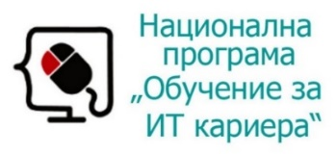

* Курсът е базиран на учебно съдържание и методика, предоставени от **фондация "Софтуерен университет"** и се разпространява под **свободен** **лиценз CC-BY-NC-SA** (Creative Commons Attribution-Non-Commercial-Share-Alike 4.0 International).

